Pauta de recomendaciones para procesos de compras públicas

Split Muro

Abril, 2021

¿Por qué seguir los criterios de Top Ten?

- Topten.cl es una plataforma online que busca incentivar a consumidores, profesionales y compradores públicos a incorporar el criterio de eficiencia energética en su decisión de compra. Top Ten te ayuda a encontrar los productos más eficientes disponibles en el mercado nacional. Estos productos son seleccionados y actualizados constantemente, de acuerdo a su consumo energético, independientemente de los fabricantes.
- Todos los splits muro que se muestran en www.topten.cl cumplen con los criterios de selección contenidos en esta guía. En Top Ten los consumidores pueden además comprobar la disponibilidad y el mejor precio disponible en el mercado nacional de los productos que cumplen los criterios de selección.
- Toda la información utilizada en Top Ten Chile es obtenida por entes neutros sin conflicto de intereses, lo que asegura la entrega de información neutral, transparente y veraz.

¿Cuánto puedes ahorrar?

Considerando los modelos entregados en www.topten.cl y los siguientes supuestos, es posible lograr los ahorros indicados en la siguiente tabla:
Supuestos | - Expectativa de vida útil: 10 años  - Costo de Electricidad: $130/kWh

 | Modelos  Top Ten | Modelos Ineficientes
Clase Eficiencia Energética Refrigeración | A | B
Clase Eficiencia Energética Calefacción | A | B
Consumo Eléctrico Anual | 270,5 kWh/año | 727 kWh/año
Costo en Electricidad (a 10 años) | $351.650 | $945.100
Ahorro en 10 años al preferir un equipo clase A en vez de uno clase B | 63% menos energía  $593.450 de ahorro

Los modelos seleccionados por Top Ten corresponden a la clase de eficiencia energética A, los cuales pueden consumir hasta un 63% menos de energía comparado con productos de la clase B. Esto genera ahorros de aproximadamente $593.450 por cada Split muro durante su vida útil.

Criterios para la compra
Top Ten recomienda incorporar los siguientes criterios en procesos de compras y/o licitaciones públicas. Si bien los criterios de selección se mantienen, la lista de productos se actualiza periódicamente. Puedes encontrar las versiones más recientes en www.topten.cl.

Splits Muro altamente eficientes

Especificaciones Técnicas
- Clase de Eficiencia Energética
Desde el año 2007 todos los splits muro comercializados en Chile deben contar con su etiqueta de eficiencia energética correspondiente según la norma Chile NCh3081.Of2007.
Antecedentes Técnicos
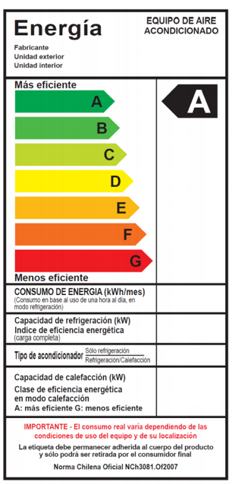 |  | La etiqueta de eficiencia energética para splits muro en Chile incluye la siguiente información:  - La clase de eficiencia energética refrigeración  - El consumo de electricidad mensual  - La capacidad de refrigeración en kW  - El índice de eficiencia energética de refrigeración  - El tipo de aire acondicionado  - La capacidad de calefacción en kW  - La clase de eficiencia energética en modo calefacción  Para clasificar los productos se utiliza el índice de eficiencia energética de refrigeración (IEE) en base al cual se define que clase de eficiencia energética corresponde al equipo en cuestión:

Clases Eficiencia Energética | A | B | C | D | E | F | G
Índice Eficiencia Energética | >3,2 | 3,0-3,2 | 2,8-3,0 | 2,6-2,8 | 2,4-2,6 | 2,2-2,4 | > 2,2

Consideraciones para compras/licitaciones públicas
Con el fin de maximizar los ahorros económicos y disminuir el impacto ambiental, se recomienda considerar todos los costos del ciclo de vida de un split muro. En este sentido, se aconseja incluir en la licitación un ejercicio de cálculo de costos simple para obtener el costo real de los productos.

Ejemplo de una tabla de desglose de costos, para ser rellenada por los licitantes:
 | Detalle | Costos Variables  $ (sin IVA) | Costos Totales  $ (sin IVA)
Despacho
Instalación
Uso | Consumo de energía en kWh/año x nº unidades | Costo de Electricidad: $130/kWh*
Mantención
Reciclaje y Disposición
* Esto es solo un ejemplo. El cotizante puede calcular el promedio del precio de electricidad pagado durante los últimos 12 meses para obtener un valor más cercano a su realidad.

Se recomienda que en el marco de compras/licitaciones públicas se exija a los proveedores información explícita respecto a la clase de eficiencia energética de los productos, así como especificaciones técnicas.

Asesoramiento y Apoyo
Si tienes dudas o te gustaría tener más información, contáctanos en topten@fch.cl.

